Муниципальное бюджетное дошкольное образовательное учреждение
детский сад № 87 «Улыбка»

Памятка для родителей
«Здоровьесбережение»

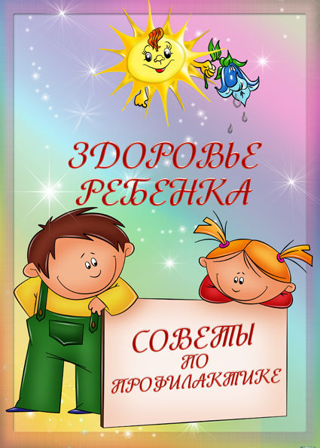

2020г.

ЗДОРОВЬЕСБЕРЕЖЕНИЕ — это сохранение и укрепление здоровья детей, улучшение их двигательного статуса с учётом индивидуальных возможностей и способностей;
Здоровье — это состояние полного физического, психического и социального благополучия, а не только отсутствия болезней и физических дефектов.
Как сделать зарядку любимой привычкой ребенка
Папы и мамы! Помните!
Дефицит двигательной активности ребенка составляет 40% от принятой нормы. Для компенсации потребности в движении ребёнок должен ежедневно активно двигаться не менее двух часов.
Для того, чтобы зарядка стала для вашего ребенка необходимой привычкой, вы должны неукоснительно выполнять следующие условия:
• Приучать своего ребенка к гимнастике с как можно более раннего возраста
• Выполнять зарядку ежедневно, несмотря ни на какие обстоятельства. Их можно придумать много и разных.
• Превращать утреннюю зарядку в праздник бодрости и поднятия духа.
• Включать веселую и ритмичную музыку.
• Открывать окна и шторы для потока солнечного света и воздуха.
• Выполнять зарядку вместе со своим ребенком.
• Выполнять зарядку в течении 10-20 минут.
• Включать в комплекс зарядки не более 8-10 упражнений.
• Подмечать и подчеркивать достижения своего ребенка в выполнении упражнений комплекса зарядки.
• Менять упражнения, если они наскучили ребенку и придумывать вместе с ним новые.
Уважаемые папы и мамы! Помните!
Самое главное – сохранить физическое и психическое здоровье ребенка.
• Разговаривайте со своим ребенком о необходимости беречь собственное здоровье.
• Собственным примером демонстрируйте своему ребенку уважительное отношение к собственному здоровью.
• Не позволяйте ему выполнять режим дня от случая к случаю.
• Если ребенок болен, но протекание болезни позволяет ему делать зарядку и он этого хочет – не препятствуйте ему.
• Посещайте вместе с ним спортивные мероприятия и праздники, особенно детские.
• Бывайте вместе с ним на воздухе, участвуйте в его играх и забавах.
• Дарите ребенку подарки, которые будут способствовать сохранению его здоровья.
• Не смейтесь над ребенком, если он выполняет какое-то упражнение не так.
• Приветствуйте его общение со сверстниками, которые занимаются спортом.
• Не ждите, что здоровье само придет к вам. Идите вместе со своим ребенком ему на встречу!
Забота о здоровье – одна из важнейших задач каждого человека. Среди всех земных благ здоровье – ценный дар, данный человеку природой, заменить который нельзя ничем.

«Здоровье – это состояние полного физического, психического и социального благополучия, а не только отсутствие болезни и физических дефектов».
В центре работы по сохранению и укреплению здоровья детей должна находиться:
во-первых, семья, включающая всех ее членов и условия проживания;
во-вторых, дошкольное образовательное учреждение, где ребенок проводит большую часть своего активного времени.
Режим дня – это система распределения периодов сна и бодрствования, приемов пищи, гигиенических и оздоровительных процедур, занятий и самостоятельной деятельности детей. Бодрое, жизнерадостное и в то же время уравновешенное настроение детей в большой мере зависит от строгого выполнения режима дня.
Запаздывание еды, сна, прогулок отрицательно сказывается на нервной системе детей: они становятся вялыми или, наоборот, возбужденными, начинают капризничать, теряют аппетит, плохо засыпают и спят беспокойно. Один из немаловажных отличительных признаков воспитания в детском саду от домашнего - это режим дня в детском саду.
Зарядка самое лучшее средство взбодриться на весь день. И в детском саду зарядке отводится самое лучшее время – утро.
Каждый день ребенка начинается с утренней гимнастики, ведь утренняя зарядка каждому нужна как подзарядка. Она тонизирует мышцы и все системы организма, настраивает ребенка позитивно на весь последующий день. Чтобы дети получали заряд бодрости и хорошего настроения, зарядка проходит под музыку с различными предметами.
Рациональное питание –это разнообразное питание с учетом индивидуальных особенностей человека, его возраста, физических нагрузок, климатических и сезонных особенностей окружающей среды. Рациональное питание является важнейшим условием человека и его работоспособность.
С пищей человек получает все необходимые элементы, требующихся для роста и развития и обеспечивающие организм энергией, необходимые для жизнедеятельности.
Проблема здоровья дошкольников в настоящее время очень актуальна. Чтобы быть здоровым, нужно овладеть искусством его сохранения и укрепления. Этому искусству и должно уделяться как можно больше внимания в дошкольном возрасте. Следует помнить о том, что только в дошкольном возрасте самое благоприятное время для выработки правильных привычек, которые в сочетании с обучением дошкольников здоровьесберегающим технологиям сохранения и укрепления здоровья приведут к положительным результатам.
Правила закаливания детей. Памятка для родителей
Закаливание детей необходимо для того, чтобы повысить их устойчивость к воздействию низких и высоких температур воздуха и за счет этого предотвратить частые заболевания.
При закаливании детей следует придерживаться таких основных принципов:
• проводить закаливающие процедуры систематически,
• увеличивать время воздействия закаливающего фактора постепенно,
• учитывать настроение ребенка и проводить процедуры в форме игры,
• начинать закаливание в любом возрасте,
• никогда не выполнять процедуры, если малыш замерз, то есть не допускать переохлаждения ребенка,
• избегать сильных раздражителей: продолжительного воздействия холодной воды или очень низких температур воздуха, а также перегревания на солнце,
• правильно подбирать одежду и обувь: они должна соответствовать температуре окружающего воздуха и быть из натуральных тканей и материалов,
• закаляться всей семьей,
• закаливающие процедуры сочетать с физическими упражнениями и массажем,
• в помещении, где находится ребенок, никогда не курить.
Делайте эти закаливающие процедуры вместе всей семьей!
Желаем удачи!

